Санкт-Петербургский Национальный Исследовательский
Университет ИТМО
Факультет программной инженерии и компьютерной техники

Домашняя работа №3
По дискретной математике
Вариант 19

Выполнил:
Студент группы P3110
Девятых Павел Леонидович
Преподаватель:
Поляков Владимир Иванович

Санкт-Петербург
2025
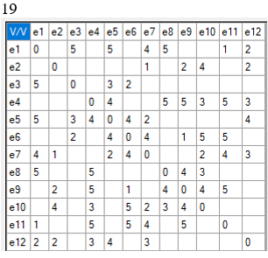

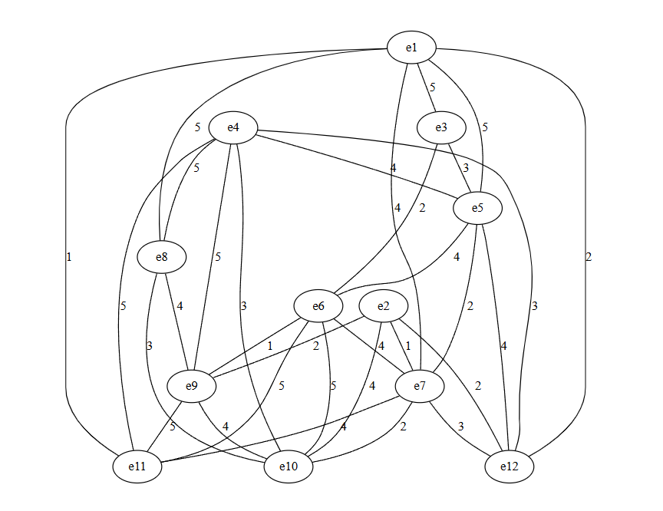

- Обозначим вершину e1, как s, e12 как t
Проводим разрез K1
Q1 = max[q_{ij}] = 5
Закорачиваем все ребра графа (x_{i},x_{j}) С q_{ij} >= Q₁
(1, 3), (1, 5), (1, 8), (4, 8), (4, 9), (4, 11), (6, 10), (6, 11), (9, 11)
- Получаем граф Q1

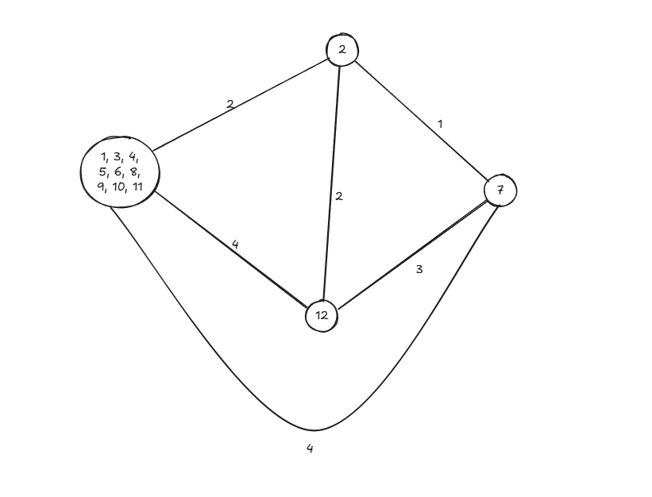

- 3. Проводим разрез K2
Q2 = max[q_{ij}] = 4
Закорачиваем все ребра графа (x_{i},x_{j}) С q_{ij} >= Q₂
(1, 7), (2, 10), (5, 12), (6, 7), (7, 11)
- Получаем граф Q2
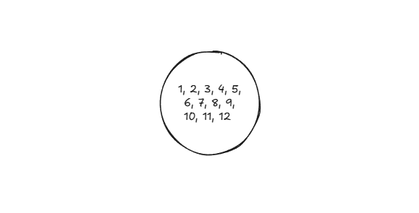
- Вершины s-t объединены.

Пропускная способность искомого пути Q(P)=Q₂=4

Построим граф, вершины которого – вершины исходного графа Q, а рёбра - рёбра с пропускной способностью q_{ij} >=Q(P) = 4.

